Innovatief werken met groenbedekkers
Op 27 augustus organiseerde B3W, de Begeleidingsdienst voor een Betere Bodem- en Waterkwaliteit, een thematisch uitwisselingsmoment over hoe je innovatief kunt werken met groenbedekkers. Landbouwer Jan De Bruyn ontving ons op zijn bedrijf.
Landbouwers kennen wel een aantal voordelen van groenbedekkers en zijn hier vaak ook van overtuigd. Maar door de soms complexe regelgeving worden deze wel eens te veel bekeken als een verplichting en is er te weinig aandacht voor de meerwaarde van een groenbedekker voor de opbouw van een gezonde bodem. Jan draaide al enkele jaren geleden de knop om en gebruikt groenbedekkers nu bewust om de bodemkwaliteit te verhogen. Jan heeft een gemengd bedrijf gelegen in Kortenaken. Hij heeft runderen en bewerkt ongeveer 70 hectare (granen, maïs, aardappelen, koolzaad en grasland). Daarnaast werkt hij nauw samen met een naburige landbouwer. Samen experimenteren ze sinds enkele jaren met enkele nieuwe teelttechnieken. De mengsels die hij inzaait, zorgen ervoor dat de voordelen van de afzonderlijke soorten gecombineerd kunnen worden.
Vanggewassen: van nood naar deugd
Het verplichte doelareaal van vanggewassen stijgt jaarlijks. In gebiedstype 3 ligt het doelareal dat landbouwers moeten inzaaien al 15 % hoger dan het referentieareaal. De meerwaarde van een groenbedekker als vanggewas om nitraatuitspoeling te vermijden is duidelijk. Een vanggewas neemt het nitraat op die achterblijft na de oogst van de hoofdteelt. Een tijdig gezaaid en goed ontwikkeld vanggewas kan tot 90 kg N/ha opnemen (Tabel 1). Bij het onderwerken en verteren van dit vanggewas komen de opgenomen nutriënten terug vrij voor de volgende teelt, zo verlies je als landbouwer die kostbare voedingselementen niet. Mengsels met gele mosterd en bladrammenas vertegenwoordigen in Vlaanderen het grootste deel van het areaal. Landbouwers kiezen deze mengsels omdat ze goedkoop zijn en efficiënt nitraat opnemen uit de bodem. Bladrijke groenbedekkers als gele mosterd kunnen snel veel stikstof uit de bodem opnemen en zetten die relatief snel weer vrij na onderwerken in het voorjaar. Grasachtige groenbedekkers zullen eerder wat trager stikstof opnemen en vrijstellen maar hebben een grotere bijdrage in de aanvoer van organische materiaal.
Tabel 1: Stikstofopname door groenbemesters uitgezaaid in het najaar (in kg N/ha). (Bron: Praktijkgids bemesting suikerbieten; resultaten van dit demoproject)
 | Ontwikkeling groenbemester
 | slecht | normaal | goed
Bladrijke groenbemesters | 30 – 50 | 50 – 70 | 70 – 90
Grasachtige groenbemesters | 20 – 40 | 40 – 60 | 60 – 80
Vlinderbloemige groenbemesters | 30 – 50 | 50 – 75 | 75 – 100

Groenbedekkers bieden echter veel meer voordelen dan het verlagen van het nitraatresidu. Een perceel dat tijdens de winterperiode bedekt is, zal minder te kampen hebben met erosie. Deze bodembedekking zorgt er ook voor dat onkruiden minder kansen krijgen. Vanggewassen met een fijne beworteling, zoals de grasachtigen en facelia, breken grote bodemkluiten open en beschermen tegelijkertijd tegen een te fijne verkruimeling. Op deze manier helpen ze de bodemstructuur te verbeteren. Vanggewassen die de kans krijgen om diep te wortelen kunnen ook mee helpen om bodemverdichting tegen te gaan. Niet alleen de bodemvruchtbaarheid gaat er op vooruit. Je kan ze bijvoorbeeld ook inzetten bij de bestrijding van aaltjes. Een aangepaste keuze is hier heel belangrijk omdat ze ook kunnen optreden als waardplant van bepaalde aaltjes.
De voordelen van groenbedekkers combineren
Verschillende types van groenbedekkers hebben uiteenlopende sterktes en zwaktes. Door een mengsel van soorten in te zaaien probeert Jan verschillende eigenschappen te combineren. Hij kiest voor een mengsel van zonnebloem, gele mosterd en Japanse haver. Dit mengsel wordt al comercieel aangeboden. Jan gebruikt dit mengsel bewust om het organisch stofgehalte in zijn bodem op peil te brengen. Zonnebloem en Japanse haver zorgen in het mengsel voor de aanlevering van organische stof. Grasachtige groenbedekkers als Japanse haver ontwikkelen veel wortels en brengen daarom veel effectieve organische stof (dit is de hoeveelheid organische stof die na 1 jaar nog niet is afgebroken) aan in de bodem. Dit zorgt voor de toename van organisch materiaal in de bodem. De gele mosterd in het mengsel zorgt dan weer voor een snelle opname van de overgebleven stikstof na de hoofdteelt. In het voorjaar komt de opgenomen stikstof bij het onderwerken van de groenbedekker sneller vrij dan bij grasachtige soorten. Hierdoor kan je hoofdteelt het jaar nadien sneller genieten van de opgenomen stikstof.
De tactiek die Jan gebruikt, werpt vruchten af. Het organisch stofghelate zit comfortabel binnen de streefzone. Door zijn bodem ook niet-kerend te bewerken, zorgt hij er bovendien voor dat het organisch materiaal in de bovenste bodemlagen blijft en niet verdund wordt over een groter bodemvolume. Deze groenbedekkermengsels zijn wel duurder (tot 2 maal) dan het goedkoopste groenbedekkermengsel. Het moet dus een bewuste keuze van de landbouwer zijn. Maar wanneer collega’s Jan vragen of hij voldoende terugkrijgt voor de hogere kostprijs van het mengsel antwoordt Jan volmondig “ja”.
Uit de discussie die volgt, komt nog een belangrijk voordeel naar boven drijven. Wanneer je vanggewassen inzet als koolstofbron moet je hiervoor geen kostbare bemestingsruimte reserveren. De bijdrage van vanggewassen aan stikstoflevering in het voorjaar of deze van groenbedekkers aan organische stof, staan los van de bemestingsnorm. Belangrijk is wel om rekening te houden bij de stikstofbemesting met de stikstoflevering uit groenbedekkers. Ingeval je een stikstofbemestingsadvies aanvraagt op een perceel waar een groenbedekker ingewerkt wordt, meldt je dit aan de adviesverlener, om zó een juister advies te verkrijgen. .
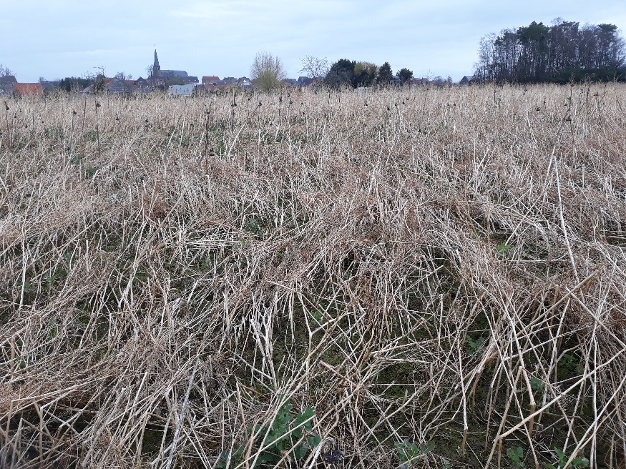
Figuur 1: mengsel van zonnebloem, gele mosterd en Japanse haver (maart 2021)
Mengteelten in koolzaad
Verschillende gewassen samen inzaaien, kan niet alleen bij vanggewassen positieve effecten opleveren. Het idee van mengsels samen inzaaien, past Jan sinds enkele jaren ook toe bij koolzaad. In samenwerking met een collega-landbouwer zaait hij sinds enkele jaren koolzaad samen in met een mengsel van veldbonen en klaver. Hij doet dit meestal in twee keer. Het mengsel zaaide hij eerst in met de schijveneg en daarna de koolzaad met de zaaimachine. Maar hij is nog aan het zoeken naar de beste methode.
Ook hier vervullen de gewassen in het mengsel elk een functie. De veldbonen zorgen in het najaar voor een snelle bodembedekking. Hierdoor helpen ze bij het onderdrukken van onkruiden. Jan hoeft hierdoor in zijn koolzaad geen chemische onkruidbestrijding uit te voeren, dit gebeurt volledig door de bodembedekking van het ingezaaide mengsel. Veldbonen zijn bovendien vlinderbloemigen waardoor ze stikstof kunnen vastleggen uit de lucht. Wanneer de veldbonen bevriezen in de winter stellen ze het opgenomen stikstof weer vrij aan het koolzaad. Het koolzaad blijft in het najaar nog klein maar kan dankzij de stikstof van de veldbonen en het extra licht snel doorgroeien. De klaver in het mengsel groeit tot de oogst van het koolzaad minimaal. Na de oogst kan het gekiemde klaver echter ten volle profiteren van het vrijgekomen licht en de, weliswaar weinige, reststikstof die achterblijft. Doordat de klaver reeds gekiemd is heeft deze ook een concurrentievoordeel ten opzichte van eventuele onkruiden. De start van de volgende teelt (de klaver) is al genomen op het moment dat de koolzaad nog staat af te rijpen. De mengteelt zorgt ervoor dat Jan gratis stikstof krijgt van de veldbonen die hij mee inzaait. Zo moet hij minder uitgeven aan dure kunstmest. Doordat de bodem sneller bedekt is, heeft hij ook minder last van onkruiden. Ook na de oogst van koolzaad zorgt de snelle bedekking van klaver ervoor dat onkruiden weinig kans krijgen. Op een ganse teeltrotatie zorgt Jan hiermee ook voor een maximale bodembedekking op elk moment van het seizoen.
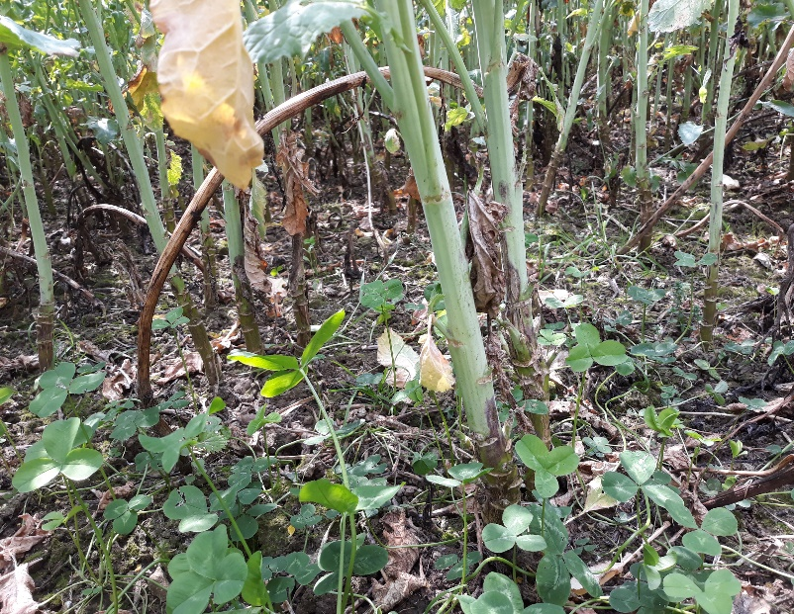
Figuur 2: mengteelt met koolzaad (juni 2021)
Meer weten?
Op de website van b3w.vlaanderen.be kan je de presentatie van het evenement bekijken. Je vindt er ook het infoboekje terug dat we samenstelde over het onderwerp. Klik op het tabblad ‘evenementen’ en onderaan bij afgelopen evenementen kan je het evenement ‘Innovatief werken met groenbedekkers’ terugvinden. Je kan ook rechtstreeks naar de evenementpagina gaan door op deze link te klikken
Wil je de komende maanden ook de mening van andere telers en B3W-begeleiders horen? Surf dan naar de B3W-webpagina (b3w.vlaanderen.be), schrijf je in en word lid van de groep ‘groenbedekkers’. Of hou onze evenementenkalender in de gaten.
Heb je na het lezen van dit artikel nog specifieke vragen voor ons? Aarzel dan niet om ons te mailen: simon.verreckt@b3w.vlaanderen.be of jasper.somers@b3w.vlaanderen.be.
///////////////////////////////////////////////////////////////////////////////////////////////////////////////////////////////////////////////////////////////

Over B3W
Dertien Vlaamse praktijk- en onderzoekscentra zetten hun schouders onder de Begeleidingsdienst voor een Betere Bodem- en Waterkwaliteit (B3W). Samen beheren we het kennisnetwerk en vertalen we die kennis naar direct toepasbare richtlijnen en handvaten voor land- en tuinbouwers in functie van een oordeelkundige bemesting en een geïntegreerd bodembeheer. We vinden het daarin belangrijk om ook de land- en tuinbouwers te betrekken en hun ervaring en kennis op te nemen, alsook om hun creativiteit te stimuleren.
Onze medewerkers, met name de adviseurs en onderzoekers van de praktijk- en onderzoekscentra, brengen de verzamelde kennis ook rechtstreeks tot bij de land- en tuinbouwers. Ons multidisciplinaire team heeft belangrijke troeven om de adviesdienst tot een succes te maken:
- In elk deel van Vlaanderen kunnen we begeleiders inzetten met kennis van het specifieke terrein en de aanwezige sectoren en teelten;
- Onze begeleiders hebben uitgebreide ervaring in het begeleiden van land- en tuinbouwers en het demonstreren van goede praktijken;
- Er is ook academische expertise in het consortium aanwezig, waardoor de B3W-werking continu gevoed wordt met de laatste wetenschappelijke inzichten rond duurzaam bodem- en nutriëntenbeheer.

Neem, voor nog meer info, een kijkje op onze website (www.b3w.vlaanderen.be).

